nominatieformulier  faces of science 2023  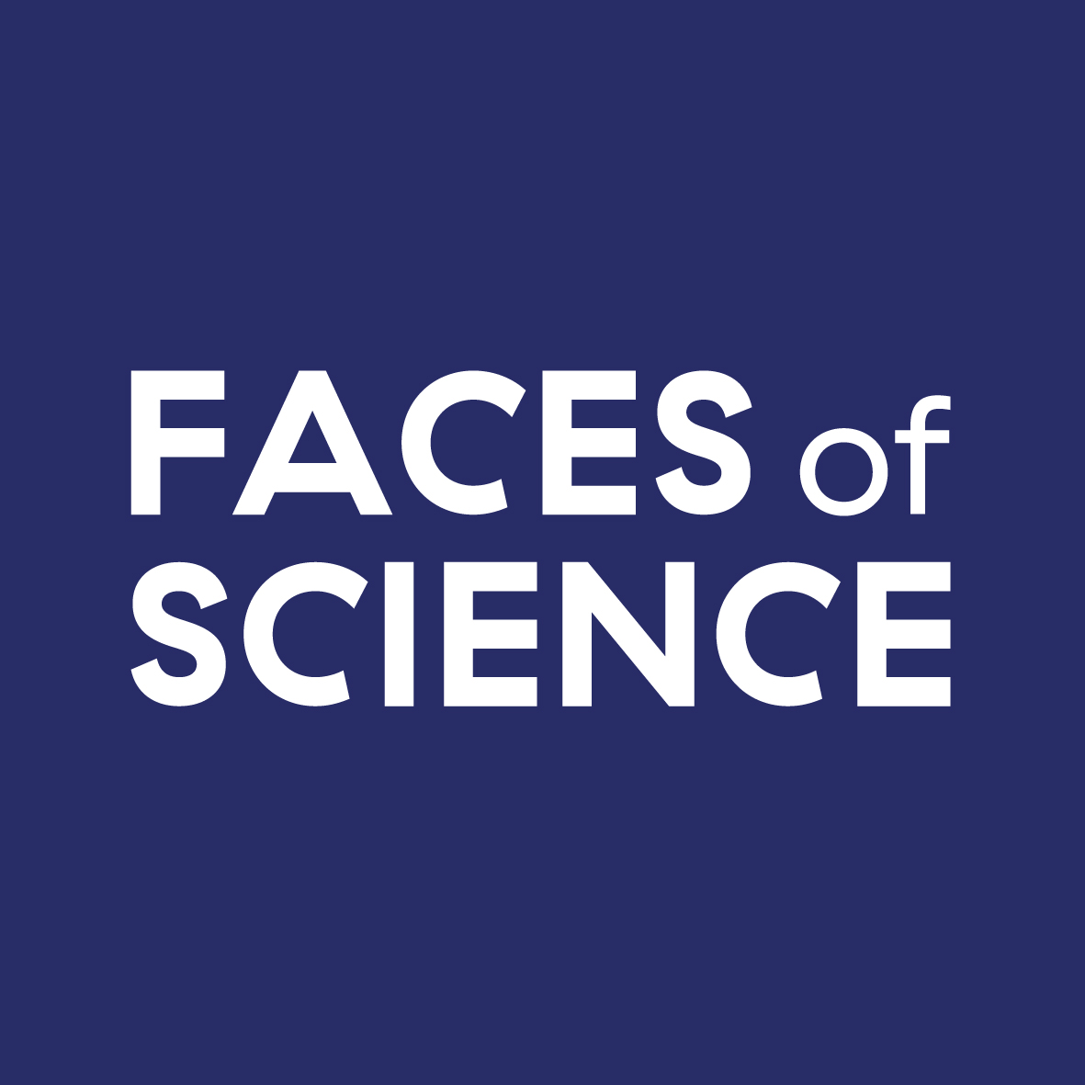 |  | Voor wie?  Promovendi aan een universiteit in het Koninkrijk der Nederlanden die op aansprekende wijze hun onderzoek kunnen presenteren aan de doelgroepen van Faces of Science (bovenbouw vwo-leerlingen, studenten, anderen in de samenleving).  Wanneer?  Nominaties kunnen worden ingediend tot en met 16 januari 2023.  Lees voor het invullen eerst het reglement op knaw.nl/facesofscience.  Let op: een deel van dit formulier dient te worden ingevuld door de promovendus zelf.
Faces of Science zijn promovendi die aan de hand van blogs, vlogs, films, artikelen en lezingen een inkijkje geven in hun leven als wetenschapper en hun onderzoek.

Faces of Science wordt gefinancierd door Stichting Lira Fonds en wordt uitgevoerd door de KNAW, De Jonge Akademie en NEMO Kennislink.
- gegevens promovendus
Graag cv bijvoegen met daarin ten minste 1) opleiding, 2) ervaring publieke optredens en (sociale) media, 3) nevenactiviteiten en 4) prijzen/erkenningen.
Naam
Geboortejaar
Universiteit/instituut
Postadres (werk)
Postcode en plaats (werk)
Telefoon
E-mail
Website (indien beschikbaar)
Start promotietraject (maand/jaar) |  |  |  |  |  | Geplande promotie (maand/jaar)
Onderwerp promotie
Vakgebied
- aanbeveling van de nominator
Waaruit blijkt dat de kandidaat een talentvol onderzoeker is? Maximaal 200 woorden.
- motivering van de promovendus (in te vullen door de promovendus zelf)
1. Waarom ben jij volgens jou geschikt voor deelname aan Faces of Science, gezien de doelstelling om scholieren, studenten en anderen in de samenleving kennis te laten maken met het leven van een wetenschapper en het doen van wetenschappelijk onderzoek? Maximaal 200 woorden.
2. Heb je al ervaring met wetenschapscommunicatie en public engagement? Geef enkele voorbeelden, bijvoorbeeld (sociale) media, lezingen, projecten enz. Maximaal 200 woorden.
3. Hoe zou je je onderzoek omschrijven voor een groot publiek? Maximaal 50 woorden.
Ben je bereid om tijd en energie te stoppen in Faces of Science? |  | Ja Nee
De voertaal van Faces of Science is Nederlands. Beheers je de Nederlandse taal voldoende om je onderzoek op een toegankelijke wijze in het Nederlands te presenteren? |  | Ja Nee
- gegevens nominator
Naam
Functie
Universiteit/instituut
E-mail
Kruis aan: |  |  | Lid KNAW
 |  |  | Lid of alumnus De Jonge Akademie
 |  |  | NEMO Kennislink
- ondertekening nominator (handtekening niet nodig)
Naam
Plaats en datum

INdiening (tot en met 16 januari 2023)
E-mail dit ingevulde formulier en verplichte bijlage naar: wetenschapsfondsen@knaw.nl

Verplichte bijlage:
- CV promovendus

